<https://github.com/wgggSg/OpenCore-For-DELL-5577>

上文是原作者的Oc链接，感谢大佬的贡献，我只是在他基础上进行了更改；

更改内容如下：更新了Oc版本0.6.4，所有kext驱动全部最新版本；

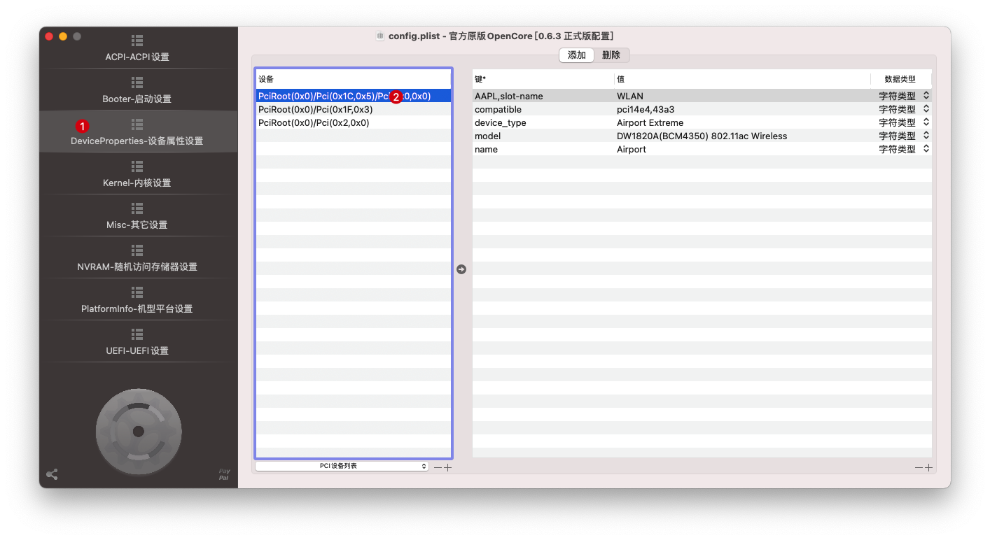

如果你的网卡不是1802A，请删除这一项；